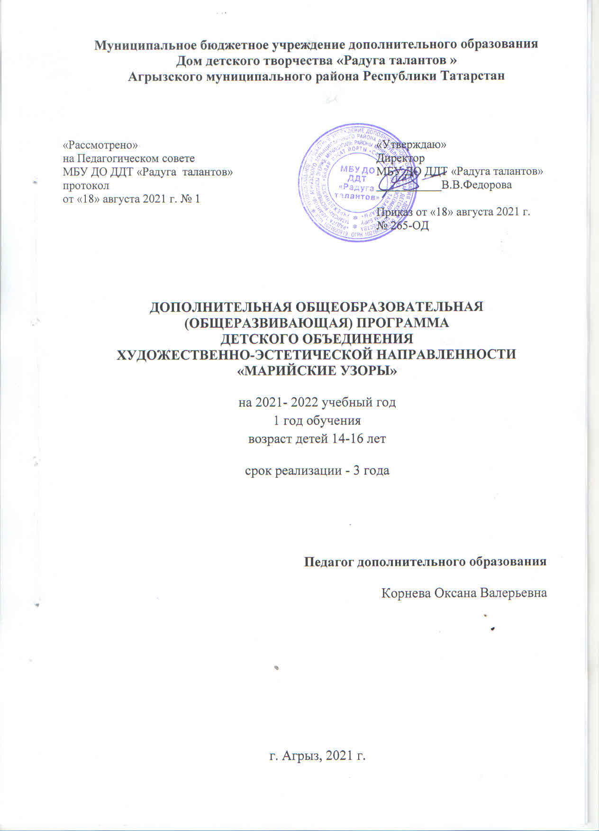

Дополнительная образовательная программа: «Марийские узоры»
Программа ориентирована на воспитание ребенка в традициях народной культуры, формирование бережного отношения и любви к ней. Это коллективное творчество народа, вобравшее в себя его вековой жизненный опыт и знание. Обращение к фольклору сегодня имеет глубокий социальный смысл, являясь средством эстетического, нравственного и патриотического воспитания детей и юношества.
Цель: пробуждение у обучающихся живого интереса к изучению марийского фольклора, привитие любви к нему, чувства самоуважения и уважения к марийской национальной культуре, к культуре народов, населяющих республику, развитие творческих способностей у детей, привлечение детей к творчеству.
Педагог дополнительного образования: Корнева Оксана Валерьевна
Программа рассмотрена на заседании педагогического совета
от «18» августа 2021 года

Нормативно-правовая основа
деятельности образовательной организации
Основными нормативными документами, использованными в разработке образовательной программы стали:
- Конституция РФ;
- Конвенция ООН о правах ребенка;
- Федеральный закон от 29.12.2012 № 273-ФЗ "Об образовании в Российской Федерации";
- Закон «Об основных гарантиях прав ребенка в Российской Федерации»;
- Национальная доктрина образования в Российской Федерации на период до 2025 года;
- Национальная образовательная инициатива «Наша новая школа»;
- Указ Президента РФ «Об основных направлениях молодежной политики»;
- Федеральный закон от 24.06.1999 № 120-ФЗ «Об основах системы профилактики безнадзорности и правонарушений несовершеннолетних»;
- Решение Коллегии Министерства образования Российской Федерации от 18.01.2000 № ½ «О повышении роли системы дополнительного образования в работе с детьми с ограниченными возможностями здоровья»;
- Письмо Министерства образования Российской Федерации от 18.06.2003г. Ms 28-02-484/16 «Требования к содержанию и оформлению образовательных программ дополнительного образования детей»;
- Письмо Министерства образования и науки Российской Федерации от 11.12.2006 г. № 06-1844 «О примерных требованиях, к программам дополнительного образования детей»;
- Приказ Министерства просвещения Российской Федерации от 09.11.2018 г № 196 «Об утверждении Порядка организации и осуществления образовательной деятельности по дополнительным общеобразовательным программам»;
- Распоряжение Правительства Российской Федерации от 04.09.2014г №1726-р «Концепция развития дополнительного образования детей»;
- Постановление Главного государственного санитарного врача Российской Федерации от 04.07.2014г № 41 г.Москва «Об утверждении СанПин2.4.4.3172-14 «Санитарно-эпидемиологические требования к устройству, содержанию и организации режима работы образовательных организаций дополнительного образования детей»;
- Постановление Главного государственного санитарного врача Российской Федерации от 30.06.2020 № 16 «Об утверждении санитарно-эпидемиологических правил СП 3.1/2.4.3598-20 «Санитарно-эпидемиологические требования к устройству, содержанию и организации работы образовательных организаций и других объектов социальной инфраструктуры для детей и молодежи в условиях распространения новой коронавирусной инфекции (COVID-19)»;
- Приказ МОиН РТ от 20.03.2014 г. № 1465/14 «Об утверждении модельного стандарта качества муниципальной услуги по организации предоставления дополнительного образования детей в многопрофильных организациях дополнительного образования в новой редакции»;
- "Санитарно-эпидемиологические требования к организациям воспитания и обучения, отдыха и оздоровления детей и молодежи" (Зарегистрировано в Минюсте России 18.12.2020 N 61573) № 3648-20;
- Устав МБУ ДО ДДТ «Радуга талантов»;
- Дополнительные общеобразовательные (общеразвивающие) программы педагогов дополнительного образования МБУ ДО ДДТ «Радуга талантов»;
- Положение о дополнительной общеобразовательной (общеразвивающей) программе педагогов дополнительного образования МБУ ДО ДДТ «Радуга талантов».

Пояснительная записка
Уникальная, самобытная культура наших предков, осознается современным обществом как значимый фактор духовности, преемственности поколений, приобщения к жизненным национальным истокам.
Мы живем в интересное и сложное время, когда на многое начинаем смотреть по-иному, многое открываем заново и переоцениваем. В первую очередь это относится к нашему прошлому, которое большинство людей знает поверхностно. Обратиться к своим истокам – значит восстановить связь времен, вернуть утерянные ценности. В этом поможет фольклор, ведь его содержание – жизнь народа, человеческий опыт, духовный мир человека, его мысли, чувства, переживания.
Начинать знакомство с фольклором лучше с раннего возраста, так как маленькие дети быстрее и активнее впитывают новый, интересный, полезный для них материал.
Неиссякаемый источник традиционной народной культуры дает возможность находить разнообразные пути оптимизации процесса воспитывающего и развивающего обучения школьников, помогает решить задачи нравственного и эстетического воспитания, развивать творческие способности подрастающего поколения. Ознакомление с традициями марийского народа должно подаваться в доступной для учащихся форме, должны учитываться возрастные особенности детей. Дополнительная образовательная программа «Марийские узоры» имеет художественную направленность и рассчитана на учащихся 8-11 классов. Срок реализации– 1 год. Приём детей осуществляется с начала учебного года без специального отбора, единственный критерий – желание ребёнка.
Занятия проводятся во внеурочное время два раза в неделю в учебном кабинете школы или в учреждении дополнительного образования, соответствующим санитарно – гигиеническим нормам. Программа реализуется через обучающие занятия, которые включают в себя теоретическую часть и выполнение практических работ (исполнение танцев, песен, игр, и т.д.).

Актуальность. Образовательная программа ориентирована на воспитание ребенка в традициях народной культуры, формирование бережного отношения и любви к ней. Это коллективное творчество народа, вобравшее в себя его вековой жизненный опыт и знание. Обращение к фольклору сегодня имеет глубокий социальный смысл, являясь средством эстетического, нравственного и патриотического воспитания детей и юношества.
В условиях нарастающей урбанизации общества проблема сохранения традиционных фольклорных ценностей ощущается все более остро. Одной из сторон процесса урбанизации является постепенное угасание традиций народного песенного творчества в современной среде. Уходит из жизни детей и «живой» фольклор; ребята не слышат ни колыбельных песен, ни «сказок на ночь»; утрачиваются традиционные детские игры, песни прибаутки для полноценного развития личности ребенка.
Одним из основных баз изучения марийского фольклора в современной среде является дополнительное образование детей.
В связи с вышеизложенным, марийский фольклор видится руководителю, как центр духовного общения детей и их родителей на основе совместного изучения народного творчества. Образовательная программа марийского фольклора ориентирована на воспитание ребенка в традициях народной культуры, формирование бережного отношения и любви к ней.
Направленность - музыкально-эстетическая
Новизна программы - связана с цикличностью народного календаря, изучением обрядов, праздников и приуроченных к ним песен, танцев и т.д., передаваемых из года в год, из поколения в поколение. Этот принцип, лежащий в основе всей программы, дает возможность детям в течение 1 года изучить и воспроизводить некоторые обряды, праздники, обычаи и соответствующий им устный и музыкальный материал.
Программа является образовательной, так как в доступной и увлекательной форме позволяет детям среднего школьного возраста получить полноценные знания по устному народному творчеству, включает их в творческую художественную деятельность. Участие родителей в образовательном процессе считается обязательным. Родители могут принимать активное участие в фольклорных праздниках, проводимых в творческом объединении.
Реализация настоящей программы требует от педагога особенных личностных качеств: развитого чувства ответственности, терпения, быстрой ориентировки в ситуации, способности увлечь и заинтересовать учащихся, найти нестандартное решение проблем и индивидуальный подход к воспитанникам.

ЦЕЛИ И ЗАДАЧИ ПРОГРАММЫ
Цель: пробуждение у обучающихся живого интереса к изучению марийского фольклора, привитие любви к нему, чувства самоуважения и уважения к марийской национальной культуре, к культуре народов, населяющих республику, развитие творческих способностей у детей, привлечение детей к творчеству.
Задачи:
образовательные:
- представление о фольклоре как источнике народной мудрости, красоты и жизненной силы;
- обеспечить знание традиционного марийского поэтического творчества, доступного для освоения в детском возрасте;
воспитательные:
- формировать нравственные человеческие качества: человеколюбие, честность, уважительное, бережное и добросовестное отношение к традициям родного края, уважение к взрослым и сверстникам;
- формировать национальное самосознание учащихся, уважение к своему народу;
- воспитывать чувство национальной гордости за свой народ, его культурное наследие, воспитывать внимательное отношение к слову, культуру речи.

развивающие:
- развивать творческие способности учащихся;
-развивать самостоятельность, инициативу и импровизационные способности у детей;
-формировать интерес и стремление к познанию глубинного содержания устно-народного творчества марийского народа.
- развивать кругозор, интерес к народному слову, его истории
Организация работы кружка
Программа рассчитана на три года. Продолжительность занятия - 40 мин. (средний школьный возраст). Количество детей в группе – 15 человек. Программой предусмотрено проведение:
– тематических занятий –62 ч.
– практических занятий – 66 ч.
– развлечений – 8 (“Капустница”, “Новогодний сапожок”, “Эн уста марий эрге”, “Девичьи игры” и др.);
– интегрированных занятий – 8 (“Осенний парк”, “ Теле кас”, “Марий дискотека”, “Город мастеров” и др.).

Взаимодействие с родителями

Работа кружка проходит более эффективно и результативно при поддержке родителей. Родители принимают участие в праздниках, развлечениях в роли персонажей. К родителям обращаемся за помощью в изготовлении атрибутов, костюмов к праздникам; также родители участвуют в качестве персонажей. Важным является и этап подготовки к празднику, когда дети совместно с родителями украшают кабинет, готовят традиционные угощения, создают костюмы, атрибуты праздника.
Беседы с родителями, их участие в работе кружка помогают и дома закреплять знания и навыки, полученные детьми на занятиях и, тем самым, достичь желаемых нами результатов.

Методические рекомендации к реализации программы
Данная программа рекомендована педагогам дополнительного образования, работающим со школьниками по эстетическому воспитанию и изучению народного творчества.

Необходимые условия реализации программы: предметы народного быта, народные костюмы, устный и музыкальный фольклорный материал, атрибутика, фонограмма.

Реализация программы рассчитана на 1 год
Количество детей в группах среднего школьного возраста − примерно 15 человек. Такая группа является оптимальной для организации игровой и деятельности школьников и создания творческой атмосферы на занятиях. Для детей первого года обучения занятия проходят три раза в неделю.

Формы и методы обучения
В процессе обучения используются следующие формы работы:
- практические тематические занятия;
- беседы;
- мастер-класс;
- фольклорные праздники;
- отчетные концерты;
- тематические концерты;
- экскурсии;
- совместный досуг детей и родителей.

Условия реализации программы
Для успешной реализации данной программы необходимо:
1. Кадровое обеспечение:
• педагог дополнительного образования, владеющий марийским языком,
имеющий музыкальный слух, знающий традиции и обряды марийского
народа.
2. Материально- техническое обеспечение:
- учебные кабинеты для занятий с детьми;
- музыкальные инструменты: гармонь, бубен, трещотка и.т.д.;
- технические средства обучения: магнитофон, видео- и аудиоаппаратура,
- наборы СD - дисков, микрофоны и др.;
- зал для проведения праздников;
- национальные костюмы.
3. Методическое обеспечение:
- дидактический и раздаточный материал;
- пособия по народному творчеству;
- комплект методической и теоретической литературы;
- разработанные сценарии игр и праздников.

Ожидаемые результаты реализации программы
«Марийские узоры»
-учащиеся должны знать:
- детские жанры народно – песенного творчества (считалки, песни - игры, игры – загадки);
- виды хороводов (круг, ручеёк);
- движения в танцах;
- основные праздники народного календаря;
- песни, игры, поговорки, пословицы, загадки, шутки, небылицы, заклички, частушки;
учащиеся должны уметь:
- исполнять песни, выполнять игровые, хороводные движения;
- выразительно декламировать движения рук и ног в танцах;
-выполнять плясовые движения, четко выводить дробь;
-рассказывать о народных праздниках и календарных приметах;

-использовать элементы народной культуры в повседневной жизни;

СОДЕРЖАНИЕ ПРОГРАММЫ КРУЖКА
РАЗДЕЛ I
«Народные песни»
ТЕМА 1. «Календарные песни».
Песня как средство общения человека с природой. Объединение по тематике и сюжетам (связь со временем года, тема урожая, труда). Следить за четким и ясным произношением слов, выполнять логическое ударение в музыкальных фразах.
ТЕМА 3. «Лирическая песня».
Жанровое разнообразие (грустные и удалые; глубоко печальные и грозно -мужественные). Развивать умение детей свободно и непринужденно вести мелодическую линию. Тренировка дыхания. Учить петь, выразительно используя различные интонации, исполнительские краски. Следить за правильным, четким произношением слов. Учить контролировать слухом качество пения.
РАЗДЕЛ II
«Игровой переполох»
Тема 1. Песенный припев. Знакомство с марийским фольклором. Дать представление о марийской культуре. Отразить национальные особенности мировоззрения, характера мари, ее традиции, историю быт.
Его основная функция (связь частей, задачи игры, концовка). Обработка навыков пения. Передача образа, характера в пении.
Тема 2. «Движения, театрализованное действо».
Работа над движениями, диалогами к играм. Двигаться в соответствии с характером музыки, передавать в движении содержание текста песен. Приучать прислушиваться к логическому заключению музыки. Подводить детей к умению выразительно передавать игровой образ.
РАЗДЕЛ III
«Марийские народные танцы»
Тема 1. «Знакомство с народными танцами».
Классификация народных танцев. Обработка хореографических движений. Добиваться выразительной передачи танцевально-игровых движений, их ритмичности в сочетании с пением. Самостоятельное изменение движений в связи со сменой частей хоровода.
Учить детей владению элементарными навыками танцевальных движений, дроби. Учить слушать и определять мелодии, темп, такт.
Тема 2. «Движения в танцах».
Учить детей контролировать себя в данном виде деятельности, подстраиваться к движениям своих товарищей, соблюдая ритмический рисунок музыкального произведения. Добиваться выразительной передачи танцевально-игровых движений, их ритмичности в сочетании с пением. Самостоятельное изменение движений в связи со сменой частей танца.
«Эх, весела, весела», «Весела куштымаш», «Отдых на берегу Камы», «Кельмаксолинская круговая», «Шуточный танец», «Ой, луй модеш» «Шуточный танец «Женихи», «Восьмерочка», «Танец восточных мари» и другие.
РАЗДЕЛ IV
«Итоговое занятие» Подведение итогов работы творческого объединения за год.

Календарно-тематический план
Тема занятия | Кол-во часов |  | Дата
 | Теоретическая часть | Практическая часть
1.«Труд и наука – брат и сестра»  2. «М.Шкетанын пьесыж почеш» – инсценировка для детей средней группы  3.«У наших ворот всегда хоровод»  4.«Шыже тус» – интегрир. занятие | 2  2  2  2 | 4  4  2  4
5.«Лышташла пордын-модын» – развлечение  6.«Марий кас модмаш-влак»  7.«Таче мемнан шочмо кече»  8.«Октябрь – свадебник» | 2  2  2  2  2 | 2  2  4
9.«Сказка к нам пришла» – представление  для средней группы.  10.«Тып-топ кайышна»  11. «Самырык театр» – занятие с родителями  12.«Ава, авайна, тыйым ме йоратена» – развлечение с мамами | 2  2  2  2 | 4  2  4
13.«Зимушка – сударушка»  14.«Ходят шуба да кафтан»  15.«Театр здоровья» – театр для средней группы.  16.«Новый год у ворот» – праздник | 2  2  2 | 2  4  2
17.«Лач пырляште весела»  18.«Марий кас» – развлечение  19.«Праздник «Сад воктене, садерлаште» | 2  2  2 | 2  4  2
20.«Бабушкин сундук»  21.«Игры молодецкие» – со сверстниками  22.«Без песен мир тесен»  23.«Муралтена, мо вара» | 2  2  2 | 4  2
24.«Как на масленой неделе»  25.«Девочки-красавицы, умелицы и мастерицы» – занятие с мамами  26.«Куку мурымо пагыт да…»  27.«Птицы летите, весну несите» | 2  2  2  2 | 2  2  2
28.«Ой, луй модеш, луй модеш…»  29.«Красна речь поговоркою»  30.«Ош вис-висым погалам»  31.«Сувениры Фаберже» | 4  1  2 | 2  3  2
32.«Весну встречаем – игры затеваем»  33. Танец «Латкоктыт»  34. Лирическая хороводная  35. .«Приходите в гости к нам»  Концерт для детей и взрослых | 2  2  2 | 2  2  2  1
Итого: | 144ч.

Список использованной литературы
ДЛЯ ПЕДАГОГА дополнительного образования:
1. Гусев Г.П. Танцы для детей. Методические рекомендации по
постановке хореографических композиций в самодеятельных
коллективах Йошкар-Ола1999
2.Чеботки А.А. Марийские танцы. Йошкар-Ола 1991г.
3.Одинокова Т.И. Марийская музыка в начальной школе. Саранск, 1994.
4.Одинокова Т.И. Марийский детский фольклор в начальной школе,
Саранск,1994.
5.Устно-поэтическое творчество марийского народа, Составители:
Э.Н. Путушкин, Н.В. Каледкина, А.П. Таракина. Саранск, 1978.
6.Григорьев В. М. Народные игры и традиции в России. М., 1994.,
Дополнительное образование детей: Учебное пособие для
студентов высших учебных заведений. Под ред. О. Е. Лебедева. —
7.Народный месяцеслов. Пословицы, поговорки, приметы, присловья о
временах года и о погоде. М.: Современник 1991.
8.Науменко Г. М. Фольклорная азбука: Учебное пособие.
9. Покровский Е.А. Детские игры. СПб., 1994г.

